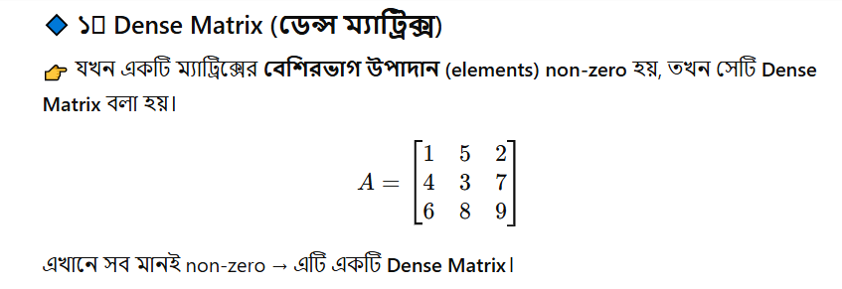

📘 বৈশিষ্ট্য:
- অধিকাংশ মান non-zero
- স্টোর করতে বেশি মেমোরি লাগে
- গাণিতিক অপারেশন (multiplication, addition) সহজ
- Numpy বা Tensor operations এ ব্যবহৃত হয়
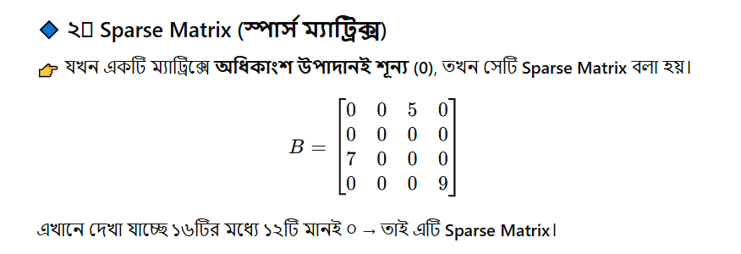

🔹 ৩)পার্থক্য এক নজরে
বৈশিষ্ট্য | Dense Matrix | Sparse Matrix
Non-zero উপাদান | অনেক | খুব কম
Memory usage | বেশি | কম (efficient storage)
Storage format | সাধারণ 2D array | Special compressed format (CSR, CSC ইত্যাদি)
Computation | সহজ ও দ্রুত | efficient করতে special algorithm লাগে
Example use | Image data (pixels), Neural weights | Text data, Graph, Recommender systems

🔹 ৪) AI / Machine Learning এ ব্যবহার
ক্ষেত্র | কেন Sparse?
Natural Language Processing (NLP) | Vocabulary বড়, কিন্তু প্রতি বাক্যে অল্প শব্দ থাকে → Sparse word vectors
Recommender Systems | User-item matrix এ অধিকাংশ rating ফাঁকা (0) থাকে
Graph Networks | Adjacency matrix এ অধিকাংশ নোডের সংযোগ কম
One-hot Encoding | একটিমাত্র 1, বাকি সব 0 → pure sparse matrix

“Vocabulary বড়, কিন্তু প্রতি বাক্যে অল্প শব্দ থাকে → Sparse word vectors”
এর মানে হলো —
ধরো তুমি ইংরেজি ভাষার জন্য একটা বড় word list (vocabulary) বানালে।
ধরা যাক তোমার ভোকাবুলারিতে মোট 10,000টা শব্দ আছে।
এখন তুমি যখন একটা বাক্য লেখো, যেমন:
“I love Allah.”
এখানে মাত্র 3টা শব্দ ব্যবহার হয়েছে —
কিন্তু তোমার ভোকাবুলারি লিস্টে আছে 10,000টা শব্দ।

🔹 তাহলে word vector কেমন হবে?
আমরা “one-hot encoding” দিয়ে প্রতিটি শব্দকে একটি ভেক্টর (vector) আকারে প্রকাশ করি।
যেমন:
- “I” → [1, 0, 0, 0, ..., 0]
- “love” → [0, 1, 0, 0, ..., 0]
- “Allah” → [0, 0, 1, 0, ..., 0]
এখন এই ভেক্টরের দৈর্ঘ্য 10,000 (কারণ vocabulary তে 10,000 শব্দ আছে),
কিন্তু এর মধ্যে মাত্র ১টা মান 1 আর বাকি সব 0।
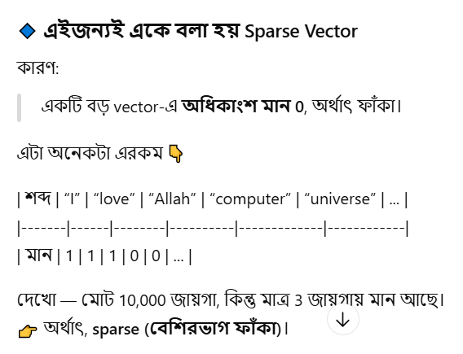

🔹 অন্যদিকে Dense Vector কেমন?
যখন আমরা word embedding (যেমন Word2Vec, GloVe) ব্যবহার করি,
তখন প্রতিটি শব্দকে ছোট dense vector (যেমন 100 dimension) এ রূপান্তর করি,
এবং প্রায় সব মান non-zero থাকে।
যেমন:
“love” → [0.2, -0.1, 0.5, -0.3, 0.7, ...]
এখানে কোনো মান শূন্য না — তাই একে Dense Vector বলে।

💡 এক কথায়:
ধরন | উদাহরণ | বৈশিষ্ট্য
Sparse Vector | One-hot encoding | অনেক 0, খুব কম মান
Dense Vector | Word embedding | প্রায় সব মান non-zero
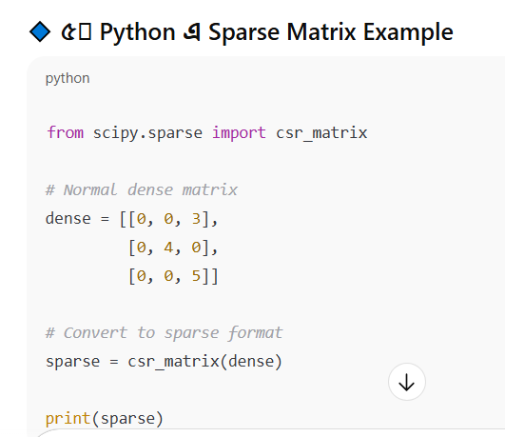
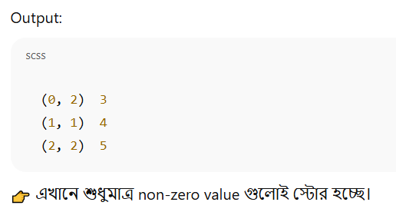
(0,2), (1,1), (2,2) এগুলো আসলে কী বোঝায় 👇

🔹 এগুলো হলো matrix-এর coordinate (row, column) position বা index pair
যখন আমরা একটি Sparse Matrix কে “Compressed” বা “Efficient storage” আকারে রাখি (যেমন scipy.sparse.csr_matrix),
তখন সেটি শুধু non-zero value গুলো সংরক্ষণ করে, সাথে ওগুলো কোন row ও column এ আছে — সেটা জানায়।

🔹 কেন এভাবে রাখা হয়?
কারণ sparse matrix-এ অনেক 0 থাকে।
সব value সংরক্ষণ করলে মেমোরি নষ্ট হয়।
তাই শুধু “non-zero মান” ও তার “location” রাখলেই চলে।

🔹 সারসংক্ষেপ
বিষয় | ব্যাখ্যা
Dense Matrix | বেশিরভাগ মান non-zero
Sparse Matrix | বেশিরভাগ মান 0
Sparse ব্যবহার | মেমোরি বাঁচাতে ও বড় ডেটা দক্ষভাবে রাখতে
Dense ব্যবহার | যখন সব মান প্রয়োজনীয় ও গুরুত্বপূর্ণ
Rank of Matrix:
Matrix-এর Rank হচ্ছে একটা খুবই গুরুত্বপূর্ণ ধারণা — বিশেষ করে Linear Algebra এবং Machine Learning-এ।
চলো সহজভাবে বুঝি 👇

🔹 Definition: Rank of a Matrix
Rank হলো —
👉 “একটি matrix-এ যতগুলো independent row বা column আছে, তার সংখ্যা।”
অর্থাৎ,Rank = Maximum number of linearly independent rows or columns.

🔸 সহজভাবে বললে:
একটা matrix-এর row বা column গুলো যদি একে অপরের combination দিয়ে পাওয়া যায়,
তাহলে সবগুলো “unique” বা “independent” নয়।
Rank আসলে বলে দেয় —“এই matrix-এর ভিতরে কতগুলো সত্যিকারের আলাদা তথ্য (independent equation) আছে।”
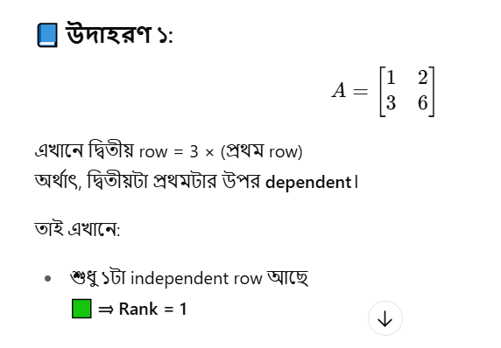
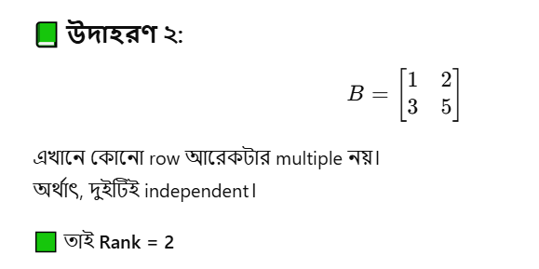

🔹 Rank-এর মাধ্যমে আমরা কী বুঝি:
Rank | অর্থ
0 | সব element 0 হলে
1 | সব row/column একই ধরনের হলে
n (max rank) | Full rank, অর্থাৎ কোনো dependency নেই

🔹 Formula (for understanding):
Rank নির্ণয়ের একাধিক পদ্ধতি আছে, যেমন:
- Row Echelon Form বা Reduced Row Echelon Form (RREF) করে non-zero row count করা
- Determinant test (square matrix এর ক্ষেত্রে)
- SVD (Singular Value Decomposition) ব্যবহার করা (numerical পদ্ধতি)
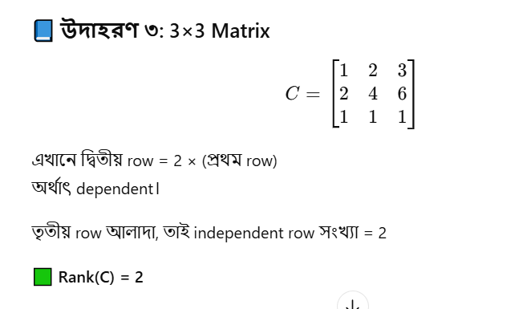

🔹 বাস্তব অর্থে Rank কী বোঝায়?
👉 Rank আসলে বলে দেয়,
এই matrix দিয়ে আমরা কতটা unique equation বা dimension represent করতে পারি।
যেমন:
- যদি rank কম হয় → অনেক data পরস্পরের উপর নির্ভরশীল
- যদি rank বেশি হয় → data-গুলো সত্যিকারের ভিন্ন
Python দিয়ে কোনো matrix-এর rank বের করা:
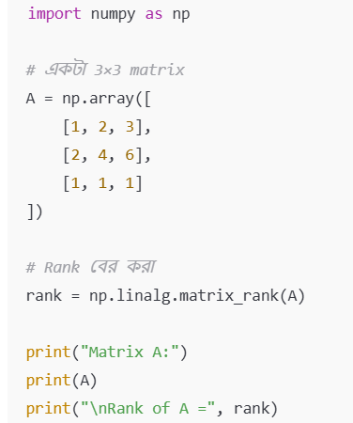
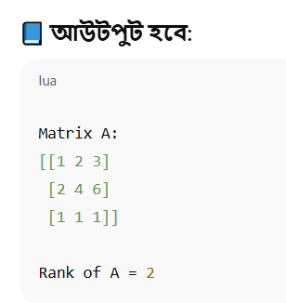

🔹 ব্যাখ্যা:
- এখানে দ্বিতীয় row প্রথমটার multiple (2 × row1)
- তাই dependent, আর তৃতীয় row আলাদা
- ফলে independent row = 2 → 🟩 Rank = 2

🔹 যদি তুমি চাই dense ও sparse matrix-এর rank তুলনা করতে:
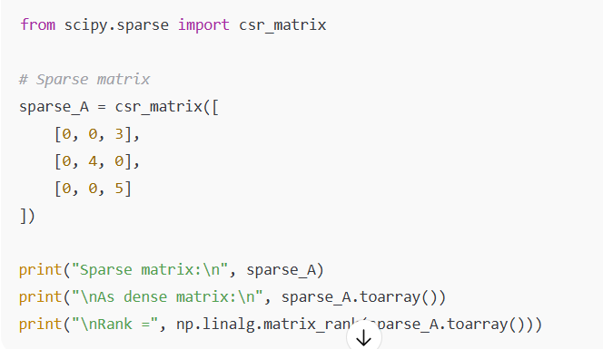
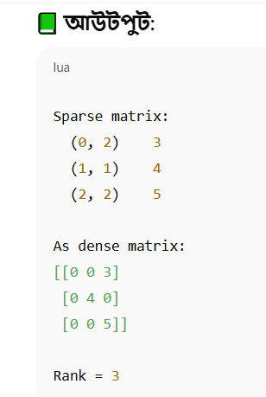
কারণ এখানে তিনটা row-ই independent — তাই rank = 3 ✅
Alternative to matrix division:
“Matrix division” আসলে একটা বিভ্রান্তিকর বিষয়, কারণ বাস্তবে ম্যাট্রিক্সের division বলে কিছু নেই! কিন্তু আমরা কিছু বিকল্প পদ্ধতি (alternatives) ব্যবহার করে division-এর কাজটা করতে পারি। চলো সহজভাবে দেখি 👇
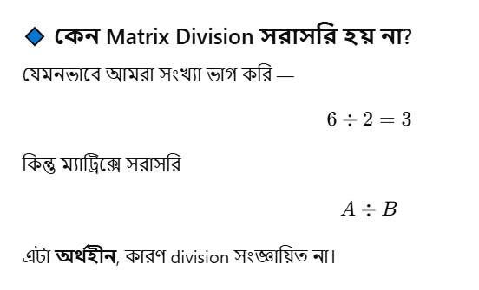
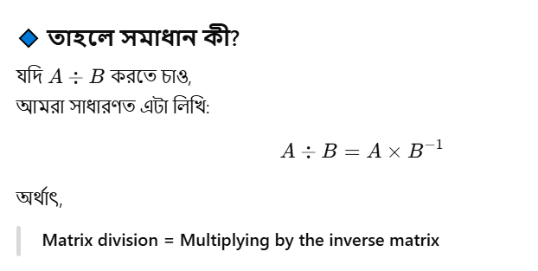
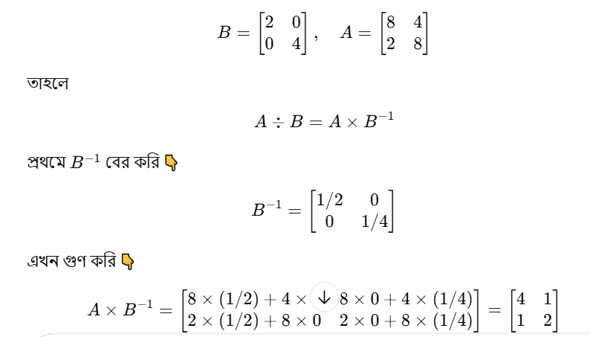

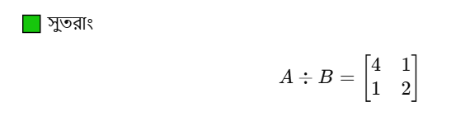

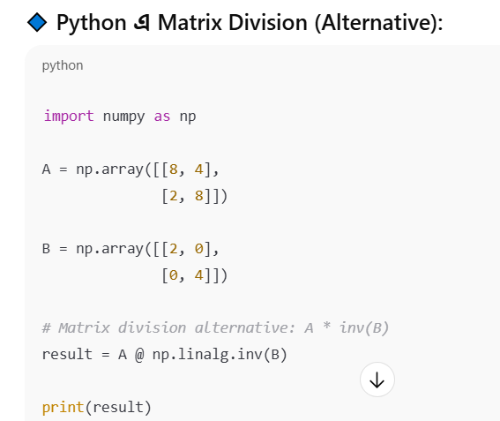
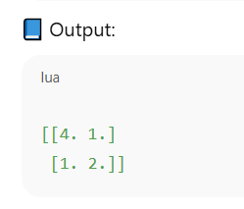
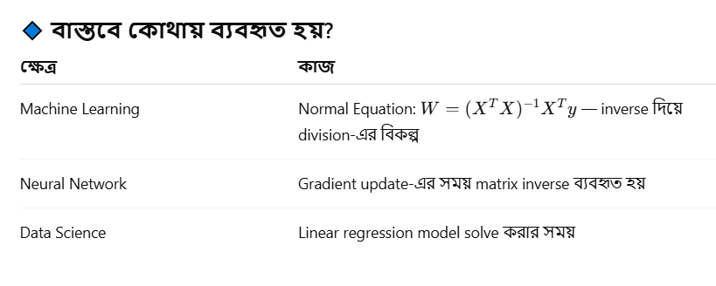
✅ সংক্ষেপে মনে রাখো:
Matrix division নেই,
বরং আমরা inverse matrix দিয়ে multiplication করি।
np.linalg.solve() কিভাবে কাজ করেঃ
Python (NumPy)-এ np.linalg.solve(A, B)
এই function সরাসরি AX=BA X = BAX=B সমীকরণ solve করে inverse ছাড়াই।
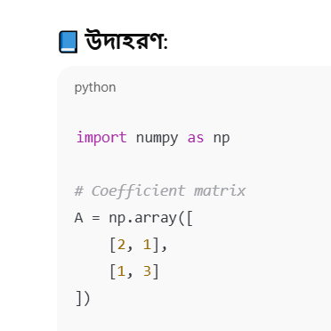
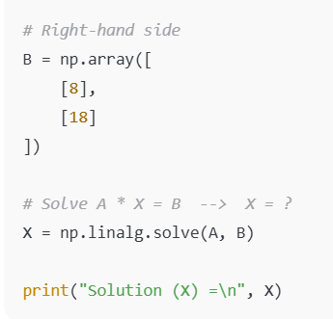
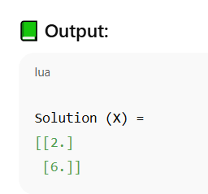
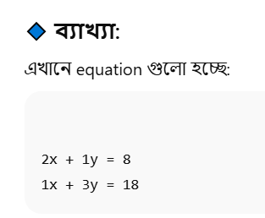
Solve করলে
x = 2, y = 6 ✅
যেটা ঠিক একই ফল দেয় যেটা তুমি পেতে A^-1 * B করলে, কিন্তু অনেক বেশি efficient.

🔹 কেন np.linalg.solve() ভালো?
বিষয় | A^-1 * B | np.linalg.solve(A, B)
গতি (Speed) | ধীর | দ্রুত
Memory | বেশি লাগে | কম লাগে
Accuracy | কম | বেশি
Numerical stability | ঝুঁকিপূর্ণ | নিরাপদ ✅
